Муниципальное автономное дошкольное образовательное учреждение № 219 «Детский сад комбинированного вида»
Семенова Альбина Александровна,

старший воспитатель

Дмитриева Анастасия Владимировна,

воспитатель (педагог по ментальной арифметике)

Ментальная арифметика в детском саду: игра, которая развивает мозг, а не счет

От счетных палочек — к нейросчетам
Когда педагоги слышат «ментальная арифметика», то представляют себе перегруженного первоклассника, который за 2 секунды складывает трехзначные числа. И сразу возникает протест: «Зачем это дошкольнику? Это стресс, это рано».
Именно этот стереотип мешает взять лучшее из методики. Ментальная арифметика для 5–7 лет — это НЕ про счет. Это про:
- развитие межполушарного взаимодействия (одновременная работа пальцев и воображения);
- формирование образной памяти (ребенок учится «видеть» число внутренним взором);
- тренировку концентрации (без нее косточки на абакусе не поднимутся).

«Золотой возраст»: почему 5–6 лет — идеальное время
Нейропсихологи называют возраст 4,5–7 лет сенситивным периодом для формирования внутреннего плана действий (способности оперировать образами в уме). Именно в это время:
- Активно формируются лобные доли (отвечают за произвольное внимание).
- Ребенок переходит от наглядно-действенного мышления к наглядно-образному.
- Рука «дозревает» до тонких дифференцированных движений.
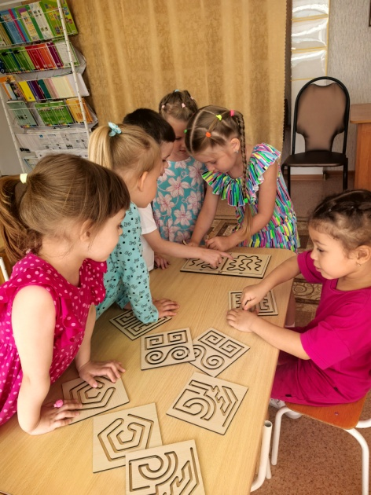

Именно поэтому попытки учить ментальной арифметике детей 3–4 лет чаще всего проваливаются, а в 7–8 лет — требуют значительно больше усилий. Дошкольный возраст — это «окно возможностей» для данной методики.

Что можно, а что нельзя в детском саду?

МОЖНО
Что делаем | Как это выглядит в группе
Использовать напольные и настенные абакусы | «Повесьте» большой абакус на стену в математическом уголке. Дети подходят, двигают косточки — происходит сенсорная интеграция.
Игры на состав числа 5 и 10 без формул | «Помоги гномику поднять 2 косточки, а не хватает до 5? Сколько нужно?» — это база ментальной арифметики.
Пальчиковые игры с двухручным счетом | Поднимаем пальцы на правой руке (единицы), на левой (десятки). Это прообраз абакуса.
Синхронные движения двумя руками | Рисование восьмерки двумя руками одновременно, игра на воображаемых клавишах.

НЕЛЬЗЯ
- Скорость. Не требуйте решать пример за 3 секунды. Скорость придет в школе, сейчас важна алгоритмическая правильность.
- Оценки и сравнение. «У Васи лучше получается» — это убивает интерес к методике на корню.
- Длительные монологи. Объяснение формулы дольше 2 минут — ребенок «выпадет». Только игра и короткие инструкции.

Советы по внедрению элементов ментальной арифметики в занятие по математическим представлениям

Пример интеграции (подготовительная группа, 6-7 лет):
Этап занятия | Традиционный элемент | Элемент ментальной арифметики
Оргмомент | «Посчитаем хлопки» | «Подними на абакусе число 4 одной рукой (пальцы + воображение)»
Основная часть | Решение задачи на сложение | Параллельно: «А сколько будет 2+3 на воображаемых счетах? Покажи пальцами движение косточек»
Физминутка | Прыжки на месте | «Пальчиковый абакус» — правой рукой показываем единицы, левой — десятки, называем число
Заключение | Рефлексия «Что нового узнали?» | «Покажи на большом настенном абакусе число, которое означает твое настроение сегодня»

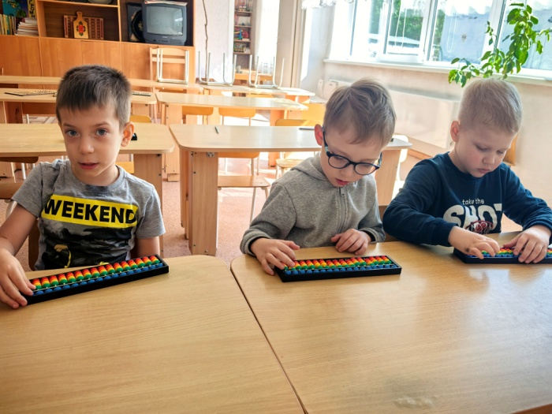

Профилактика типичных проблем
Проблема 1. Ребенок не может запомнить, где на абакусе «верхняя земля» (косточка-брат 5) и «нижняя земля» (косточки-единицы).
Решение: Сказка «О стране Абакус, где живут косточки-гномики. У каждого верхнего гномика сила 5, а у нижних — по 1».
Проблема 2. Дети путают право и лево (важно для абакуса).
Решение: Игра «Цветной браслет». На правую руку надеваем красную резинку. Косточки поднимает ТОЛЬКО красная рука.
Проблема 3. Родители требуют «быстрых результатов» и жалуются, что ребенок «просто играет».
Решение: Родительский ликбез (памятка). Объяснить, что главный результат для дошкольника — это не скорость счета, а усидчивость и умение работать по алгоритму.
Ментальная арифметика — это не конкурент традиционной методике обучения счету. Это ее сильный союзник, который:
- готовит руку к письму (через движение косточек);
- развивает произвольное внимание (без него пример не решится);
- создает базу для успешного обучения в школе (ребенок не боится многозначных чисел).

